Pirkimo sąlygų 1 priedas „Techninė specifikacija“
priedangos įrengimo darbŲ, Vilties g. 18, Rokiškyje, techninė specifikacija

1. Bendri duomenys:
1.1. | Statytojo (Užsakovo) pavadinimas, adresas, kontaktinis asmuo | Rokiškio rajono savivaldybės administracija, kodas 188772248, Sąjūdžio a.1, LT-42136 Rokiškis.  Kontaktinis asmuo: Statybos ir infrastruktūros plėtros skyriaus vyriausioji specialistas Laurynas Puriuškis, tel. +370 624 89850, el. p. l.puriuskis@rokiskis.lt
1.2. | Statinys (pavadinimas, adresas) | Pastatas – Gyvenamas namas, Vilties g. 18, Rokiškis
1.3. | Statinių kategorija, ir naudojimo paskirtis | Statinio kategorija: Neypatingas  Naudojimo paskirtis: Daugiabučių
1.4. | Statinio apibūdinimas, esama padėtis | Pastatas – Gyvenamas namas (unikalus Nr.7399-6000-1018). Rūsio plotas apie 82 kv.m.

2. Perkami darbai/paslaugos ir su jais susijusios paslaugos:
2.1. | Reikalinga išardyti betonines pertvaras | Kiekis: 2 vnt.  Bendras išardomų pertvarų plotas – apie 10 m². Pertvarų storis – apie 120 mm (12 cm).  Į darbų apimtį turi įeiti:  - betoninių pertvarų išardymas;  - susidariusių statybinių atliekų surinkimas;  - atliekų išnešimas ir pakrovimas;  - atliekų išvežimas bei utilizavimas teisės aktų nustatyta tvarka;  - darbo vietos sutvarkymas po darbų.
2.2. | Lauko įėjimo/išėjimo priešgaisrinių durų įrengimas | Kiekis: 2 vnt.  - durų laisvasis praėjimo plotis – ne mažiau 900 mm;  - durų aukštis – ne mažiau 2,05 m (tikslintis vietoje);  - durys turi atsidaryti evakuacijos kryptimi;  - atsparumas ugniai – ne mažesnis kaip EI₂ 60-C3;  - durų spalva – ruda, derinti prie esamų laiptinės durų.
2.4. | Gaisro aptikimo ir signalizacijos sistema | Įrengti gaisro aptikimo ir signalizavimo sistemą.
2.5. | Rūsio langų apsaugos | Kiekis: 11 langų.  Įrengti skaidrią apsauginę langų plėvelę su mechanine tvirtinimo prie rėmo sistema, (SafetyShield 800 arba lygiavertė) užtikrinančia saugumą ir apsaugą nuo sprogimo padarinių (plėvelės tempimo stipris – ne mažiau kaip 2,200 kg/cm², šviesos pralaidumas ne mažesnis nei 80 proc., storis ne mažesnis, nei 200 mikronų ).
2.6. | Grindų įrengimas pritaikant riboto judėjimo asmenims | Metalo grotų grindų įrengimas esamoje betoninėje duobėje.  Objekto aprašymas:  - Duobės plotas: apie 4,0 m².  - Duobės gylis: apie 300 mm.  - Duobės sienos ir dugnas: esamas betonas.  - Paskirtis: saugus duobės uždengimas ir eksploatacija vaikščiojimo apkrovoms  Įrengti ir sumontuoti cinkuotas metalines grindų groteles (presuotas arba suvirintas) iš plieno S235 arba lygiavertės medžiagos. Darbų apimtis – apie 4,0 m² metalinių grotelių su visais reikalingais atraminiais ir tvirtinimo elementais. Konkretūs grotelių profiliai ir matmenys parenkami pagal faktinius objekto matmenis ir eksploatacines apkrovas.  Per duobę einantys šilumos mazgo vamzdynai turi būti apsaugoti ir nepažeisti montavimo darbų metu. Metalinės grotelės turi būti įrengtos taip, kad neužblokuotų prieigos prie esamų vamzdynų, o prireikus būtų galima atlikti jų apžiūrą, priežiūrą, remontą ar keitimą, neardant pagrindinių konstrukcijų.
2.7. | Įrengti angą lange generatoriaus išmetamos dujoms išvesti į lauką. | Viename iš esamų langų (pažymėtame 1 pav.) turi būti įrengta anga, skirta laikino ar nuolatinio generatoriaus išmetamųjų dujų vamzdžio išvedimui į lauką. Užtikrinti saugų eksploatavimą, apsaugą nuo atmosferos poveikio ir galimybę prireikus sandariai uždaryti angą, kai ji nėra naudojama.
2.8. | Statybinių šiukšlių išvežimas | Rangovas užbaigęs statybos darbus privalo palikti objektą sutvarkytą.
3. | Paslaugų teikimo ir darbų atlikimo procese būtina vadovautis | Griovimo darbų pagrindas - LR Statybos įstatymu, STR 2.07.02:2024 „Slėptuvės, kolektyvinės apsaugos statinio ir priedangos projektavimo ir įrengimo reikalavimai“ ir kitais įstatymais, normatyviniais statybos techniniais dokumentais, reglamentuojančiais saugos ir paskirties reikalavimus, kitais teisės aktais.  Užsakovui pateikti atliktų darbų priėmimo-perdavimo aktus, išrašyti PVM sąskaitas-faktūras, kitą normatyvinių statybos dokumentų nurodytą remonto darbų atlikimo dokumentaciją.  Galutinis darbų perdavimas ir priėmimas atliekamas visiškai užbaigus darbus ir pasirašius priėmimo-perdavimo aktą.
4. Kiti reikalavimai Rangovas įsipareigoja:
4.1. | Rangovas įsipareigoja | Visi darbai, kurie gali būti pagrįstai laikomi būtinais, turi būti privalomai atlikti, nepriklausomai nuo to ar jie yra parodyti įrengimo schemos brėžiniuose arba apibūdinti šioje specifikacijoje, ar ne.
4.2. | Rangovas įsivertina | Prieš pateikiant pasiūlymą, Rangovui rekomenduojama apsilankyti objekte jos apžiūrai ir pradinių duomenų surinkimui. Rangovui pateikus pasiūlymą, o statybos metu išaiškėjus neįkainuotiems darbams arba nenumačius išlaidų technologiškai būtiniems procesams atlikti, laikoma, kad šiuos darbus Rangovas atlieka savo sąskaita.  Kontaktinis asmuo apžiūros laiko derinimui: Skaidrė Žalienė, tel. +370 638 23438, el.p. s.zaliene@rokiskis.lt

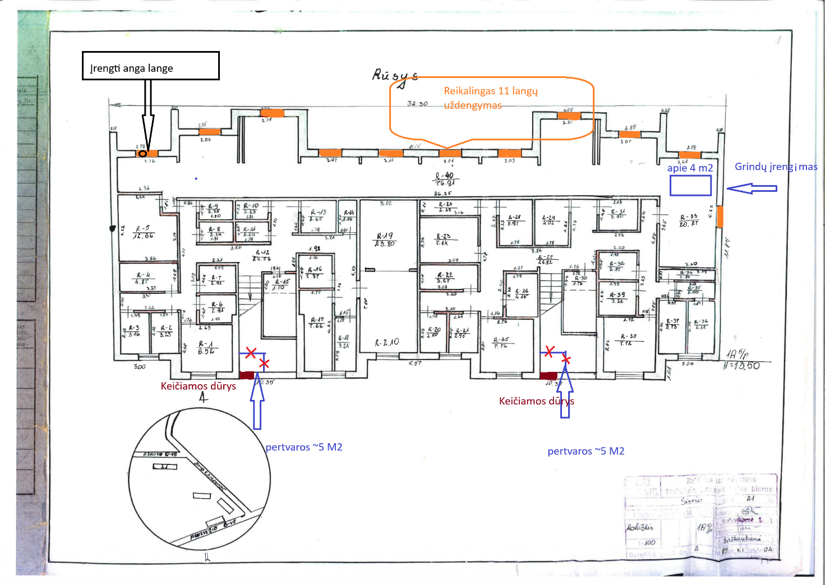
pav. 1 Rūsio planas

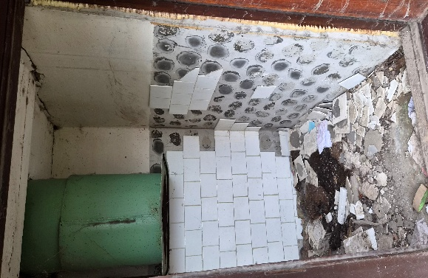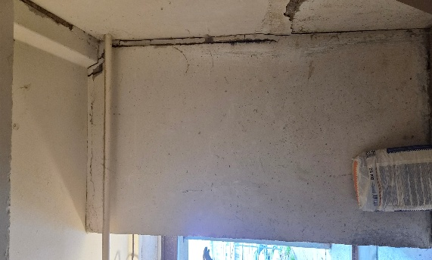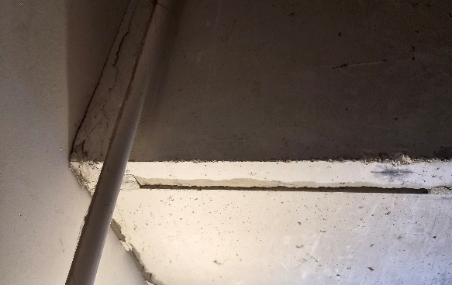
pav. 2 Pertvaros

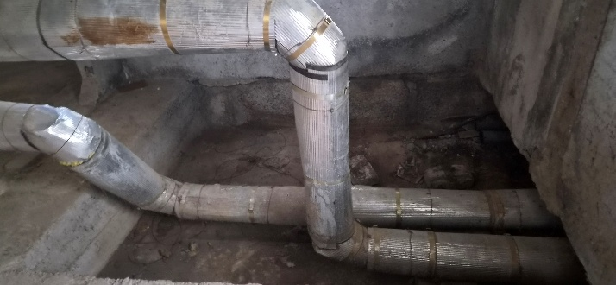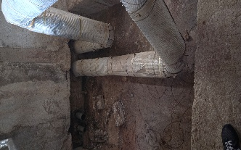
pav. 3 Duobės fotofiksacija

